Competidor directo:

Minnowtv
https://minnowtv.com/

Páginas chachis:

Hulu

Parte superior de la web.
Como minnow pero solo recoge 3 plataformas

Just Watch

https://www.justwatch.com/

Listado de todas las series y películas de:
Netflix, HBO, Amazon Prime, Disney+, Movistar, etc…

ReelGood

https://reelgood.com/
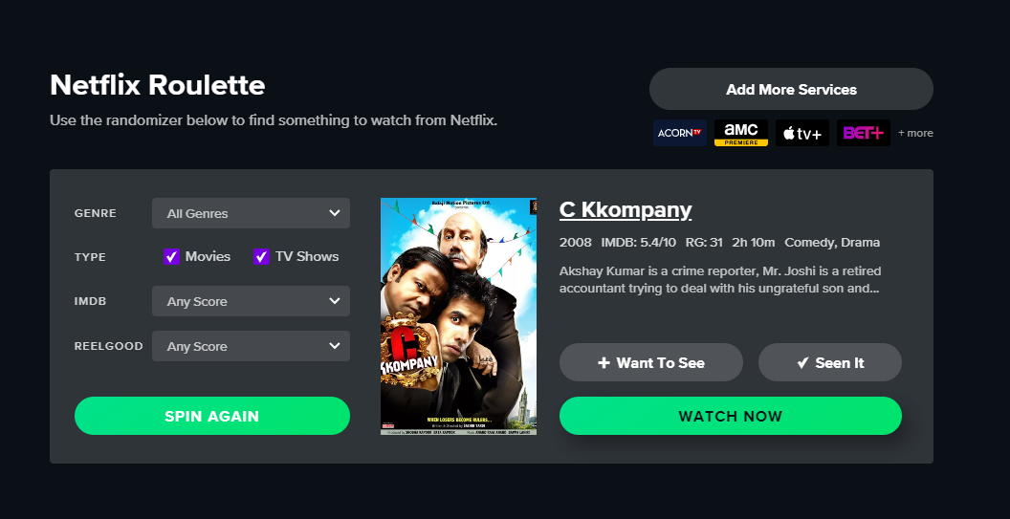
Ruleta de películas de Netflix

